### 分析流程 数据源： 一级指标结果.xlsx 算法配置： 算法： 信度分析 分析结果： 暂无数据

### 分析步骤 1. 对Cronbach's α系数（或折半系数）进行分析，目前没有统一的标准，但根据多数学者的观点，一般Cronb α系数（或折半系数）如果在0.9以上，则该测验或量表的信度甚佳，0.8-0.9之间表示信度不错，0.7-0.8之间则表示信度可以接受，0.6-0.7之间表示信度一般，0.5-0.6之间表示信度不太理想，如果在0.5以下就要考虑重新编排问卷。 2. 对项总计统计表进行进一步分析，查看哪些题目的存在导致了整体信度的下降，信度如果“修正后的项与总计相关性”值低于0.3，或者“删除项后的α系数”值明显高于α系数，此时可考虑对将该题目剔除。

### 详细结论

**输出结果1：Cronbach's α系数表**

|  |  |  |  |
| --- | --- | --- | --- |
| Cronbach's α系数 | 标准化Cronbach's α系数 | 项数 | 样本数 |
| 0.779 | 0.788 | 5 | 4605 |

**图表说明：**

上表展示了模型的Cronbach's α系数的结果，包括Cronbach's α系数值、标准化Cronbach's α系数值、项数、样本数，用于测量数据的信度质量水平。  
● Cronbach's α系数值：评价收集的数据是否真实可靠，据此排查出题不合理或胡乱作答。  
● 标准化Cronbach's α系数值：标准化是为了转化不同分值的量表进行统一度量，在量纲不一致的时候，例如5分制和10分值的量表在一起分析需要做标准化，可以使用。  
● 项数：参与信度分析计算的变量数。

**低分建议：**

● 检查您的题目是否合理，是否造成答题者的误解与困惑。  
● 查看每一份答卷，可以剔除答题质量差的答卷。  
● 剔除或增加某些量表题进行重新分析。  
● 如果项目中包含反向意义的量表题，则需要在数据处理模块里做编码反向处理后重新分析（数据处理->数据标准化>负向指标处理）

**智能分析：**

模型的Cronbach’s α系数值为0.779，说明该问卷的信度可接受。

**输出结果2：删除分析项统计汇总**

|  |  |  |  |  |
| --- | --- | --- | --- | --- |
|  | 删除项后的平均值 | 删除项后的方差 | 删除的项与删除项后的总体的相关性 | 删除项后的Cronbach's α系数 |
| 对AI的需求程度(Q1) | 10.476 | 5.521 | 0.282 | 0.81 |
| 对网络认识的深度(Q2) | 9.181 | 3.834 | 0.569 | 0.742 |
| 倾向于使用软件进行的程度(Q3) | 10.353 | 4.378 | 0.778 | 0.68 |
| 对学习的热爱程度(Q4) | 10.266 | 4.64 | 0.614 | 0.724 |
| 对AI的认可程度(Q5) | 10.122 | 3.807 | 0.625 | 0.715 |

**图表说明：**

上表展示了模型的项总计统计的结果，通过控制变量法，比较删除某题前后的相关性和Cronbach's α系数等指标，用于辅助判断量表题目是否应该进行修正处理。  
一般首先判断题项删除后总体相关性是否小于0.3，若满足再判断是否删除题项后的α系数是否大于原系数。若均不满足，则可认为该题项情况较好，否则为需要检查。  
● 删除项后的平均值：此列数据为删除该题项变量后，分量表其余题项加总的新平均数。  
● 删除项后的方差：此列数据为删除该题项变量后，分量表其余题项加总的新方差。  
● 删除的项与删除项后的总体的相关性：此列数据为该题与其余题目的积差相关系数，此系数越高，表明改题项与其余题项的内部一致性越高，一般可作为题项保留或 者删除的指标之一。  
● 此列表示的是该题项删除后：其余题项变量构成的分量的Cronbach's α系数改变情况。一般而言，题项越多，Cronbach's α系数将越高。删除某个题项之后的 新α系数减少说明该题项与其余题项一致性较好，若α系数增加则说明这个题项与其余题项一致性较差。

**智能分析：**

项总计统计的结果显示，删除对AI的需求程度(Q1)，其与删除后的总体相关性的值为0.282，小于判断标准0.3，可考虑对将该项进行删除后重新分析。

项总计统计的结果显示，删除对网络认识的深度(Q2)项后总体相关性(CITC)和删除项后的α系数这两个指标表现较好，可不对量表题目进行修正处理。

项总计统计的结果显示，删除倾向于使用软件进行的程度(Q3)项后总体相关性(CITC)和删除项后的α系数这两个指标表现较好，可不对量表题目进行修正处理。

项总计统计的结果显示，删除对学习的热爱程度(Q4)项后总体相关性(CITC)和删除项后的α系数这两个指标表现较好，可不对量表题目进行修正处理。

项总计统计的结果显示，删除对AI的认可程度(Q5)项后总体相关性(CITC)和删除项后的α系数这两个指标表现较好，可不对量表题目进行修正处理。

**输出结果3：信度分析总结图**

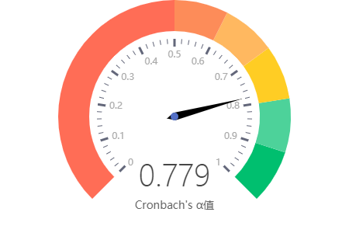

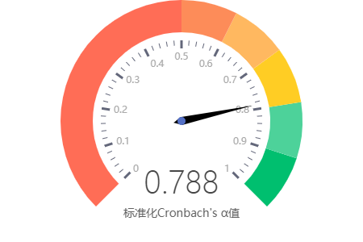

|  |  |  |  |  |
| --- | --- | --- | --- | --- |
| 序号 | 分析项名 | 删除的项与删除项后的总体的相关性 | 删除项后的Cronbach's α系数 | 参考结论 |
| 1 | 对AI的需求程度(Q1) | 0.282 | 0.81 | 需要检查 |
| 2 | 对网络认识的深度(Q2) | 0.569 | 0.742 | 较好 |
| 3 | 倾向于使用软件进行的程度(Q3) | 0.778 | 0.68 | 较好 |
| 4 | 对学习的热爱程度(Q4) | 0.614 | 0.724 | 较好 |
| 5 | 对AI的认可程度(Q5) | 0.625 | 0.715 | 较好 |

**图表说明：**

上图汇总展示了信度分析的内容。  
项目选取的参考标准为：判断题项删除后总体相关性是否小于0.3，若满足再判断是否删除题项后的α系数是否大于原系数。

### 参考文献 [1] Scientific Platform Serving for Statistics Professional 2021. SPSSPRO. (Version 1.0.11)[Online Application Software]. Retrieved from https://www.spsspro.com. [2] 张虎,田茂峰. 信度分析在调查问卷设计中的应用[J]. 统计与决策,2007(21):25-27.